МIНIСТЕРСТВО ОСВIТИ I НАУКИ УКРАЇНИ

НАЦIОНАЛЬНИЙ ТЕХНIЧНИЙ УНIВЕРСИТЕТ УКРАЇНИ

«КИЇВСЬКИЙ ПОЛIТЕХНIЧНИЙ IНСТИТУТ»

Кафедра прикладної математики

Побудова Scrum

iз дисципліни: «Технології колективної розробки програмного забезпечення»

на тему: «Нарахування стипендії»

Виконав: Усенко А. С.

Група: КМ-53

Засвідчую, що у цій роботі немає запозичень з праць інших авторів без відповідних посилань

Дата здачі:_____________

Перевірив: Терещенко І.О

Київ — 2016

ЗМІСТ

1 МЕТА РОБОТИ 3

2 SPRINT 1 4

3 SPRINT 2 5

4 SPRINT 3 6

5 SPRINT 4 7

6 SPRINT 5 8

ВИСНОВКИ 9

### 1 МЕТА РОБОТИ

Створення Scrum для проекту на вибрану тему. Розбиття User Story на Sprint та визначення задач,що необхідно зробити , щоб реалізувати User Story.

### 2 SPRINT 1

Цей спринт описує які побажання висловив замовник при роботі з банком. Та який функціонал нам треба реалізувати.

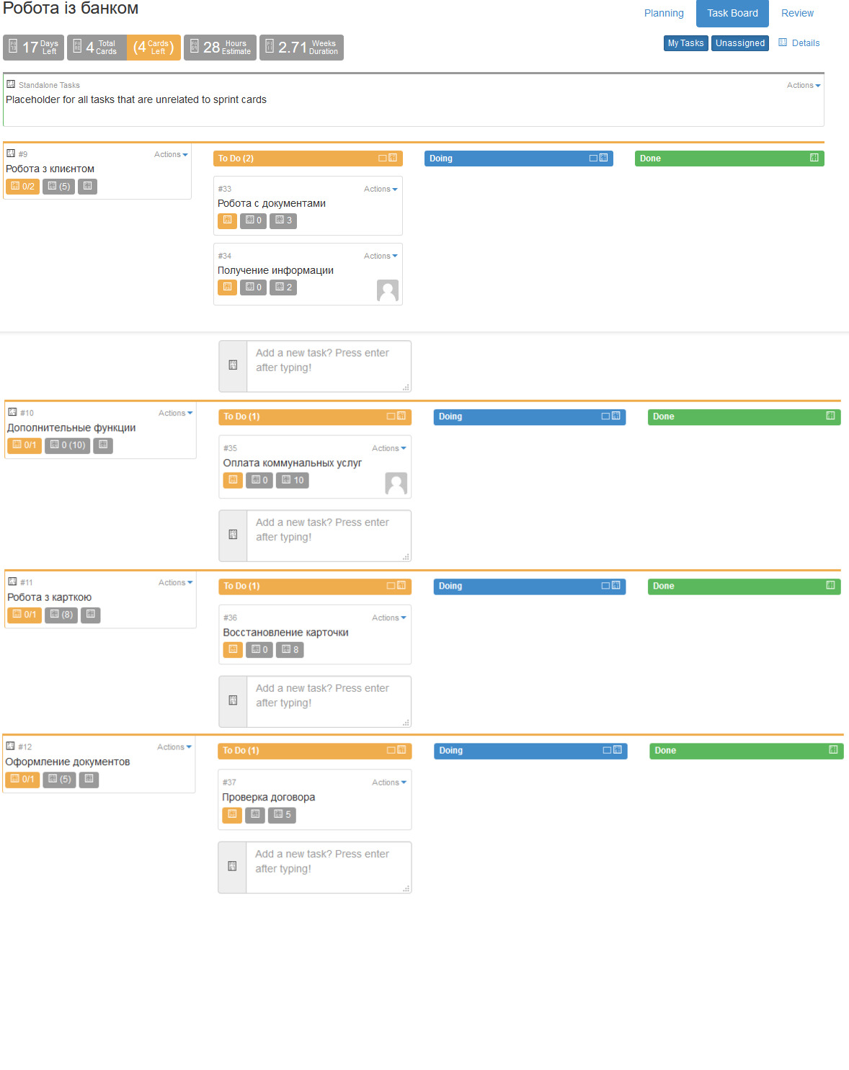

Рисунок 2 – SPRINT 1

### 3 SPRINT 2

Цей спринт описує функціонал для міністерства освіти.

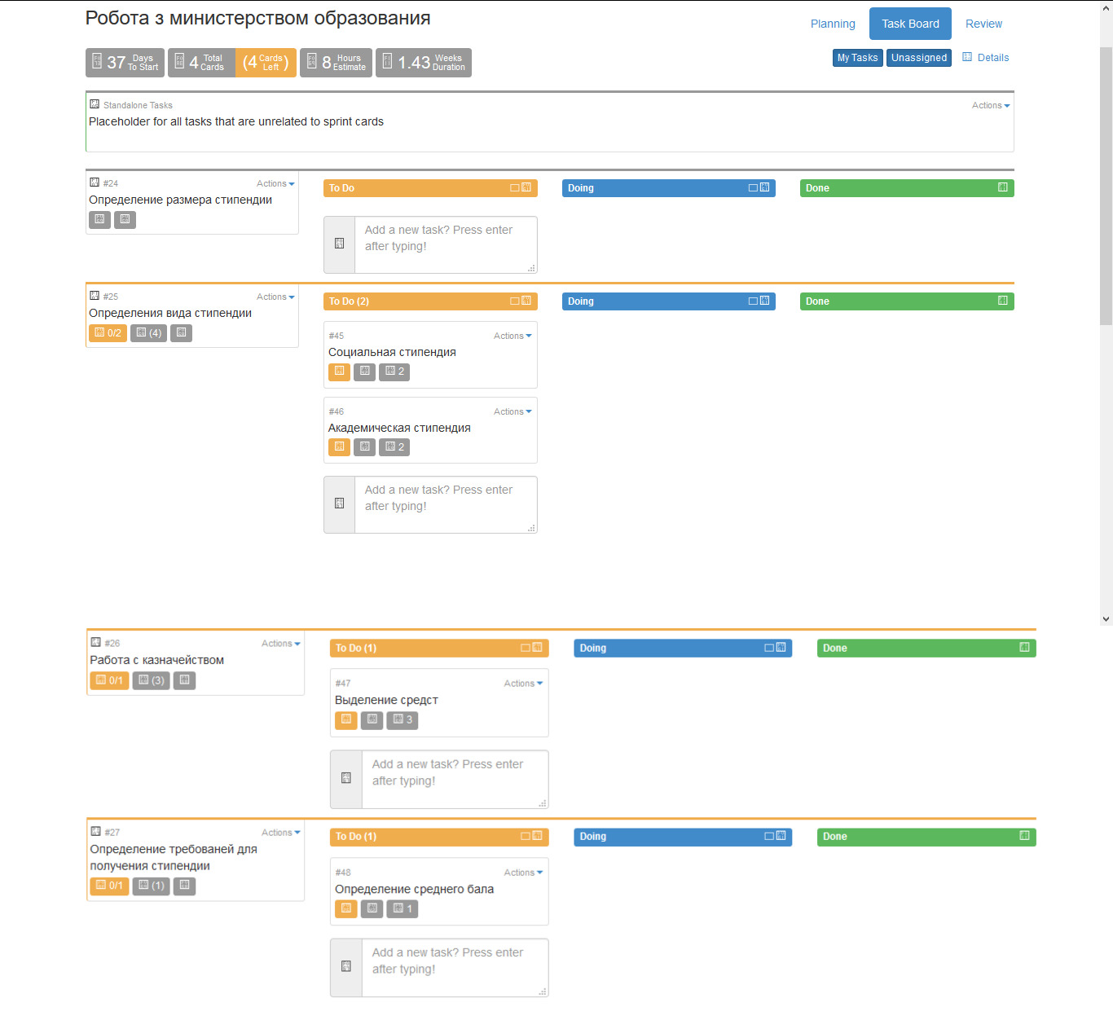

Рисунок 3 – SPRINT 2

### 4 SPRINT 3

Цей спринт описує побажання замовника які він висловив при роботі з картою. Він хоче мати можливість працювати с банкоматом, інтернетом, магазинами та мати можливість контролювати карту за допомогою гаджетів.

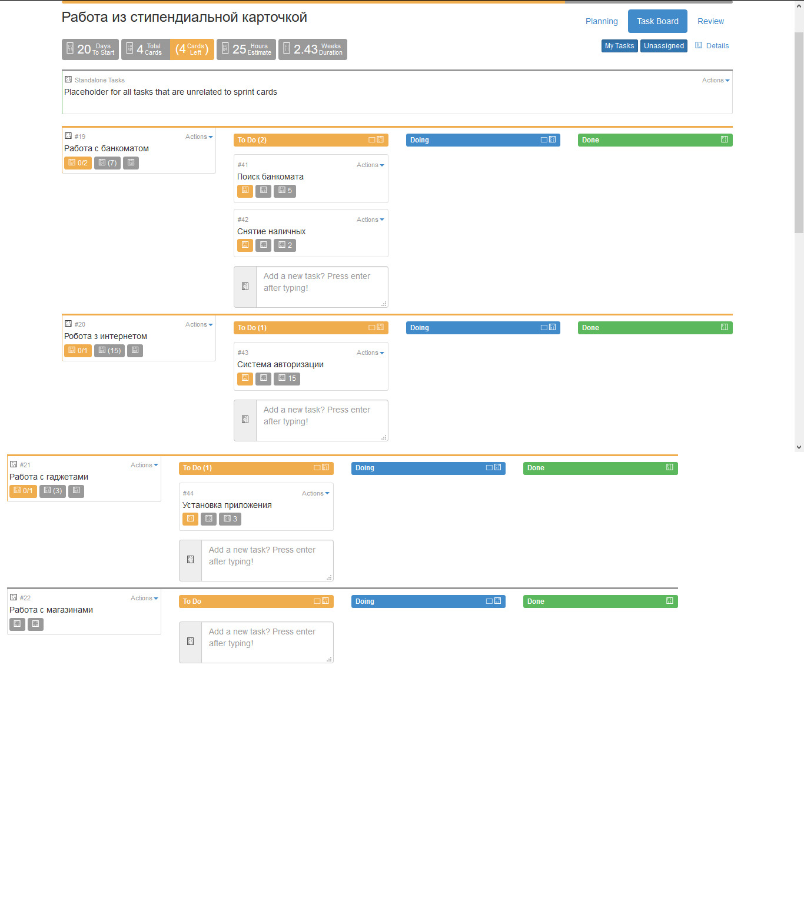

Рисунок 4.1 – SPRINT 3

### 5 SPRINT 4

Цей спринт повинен буде реалізувати роботу студента за семестр.

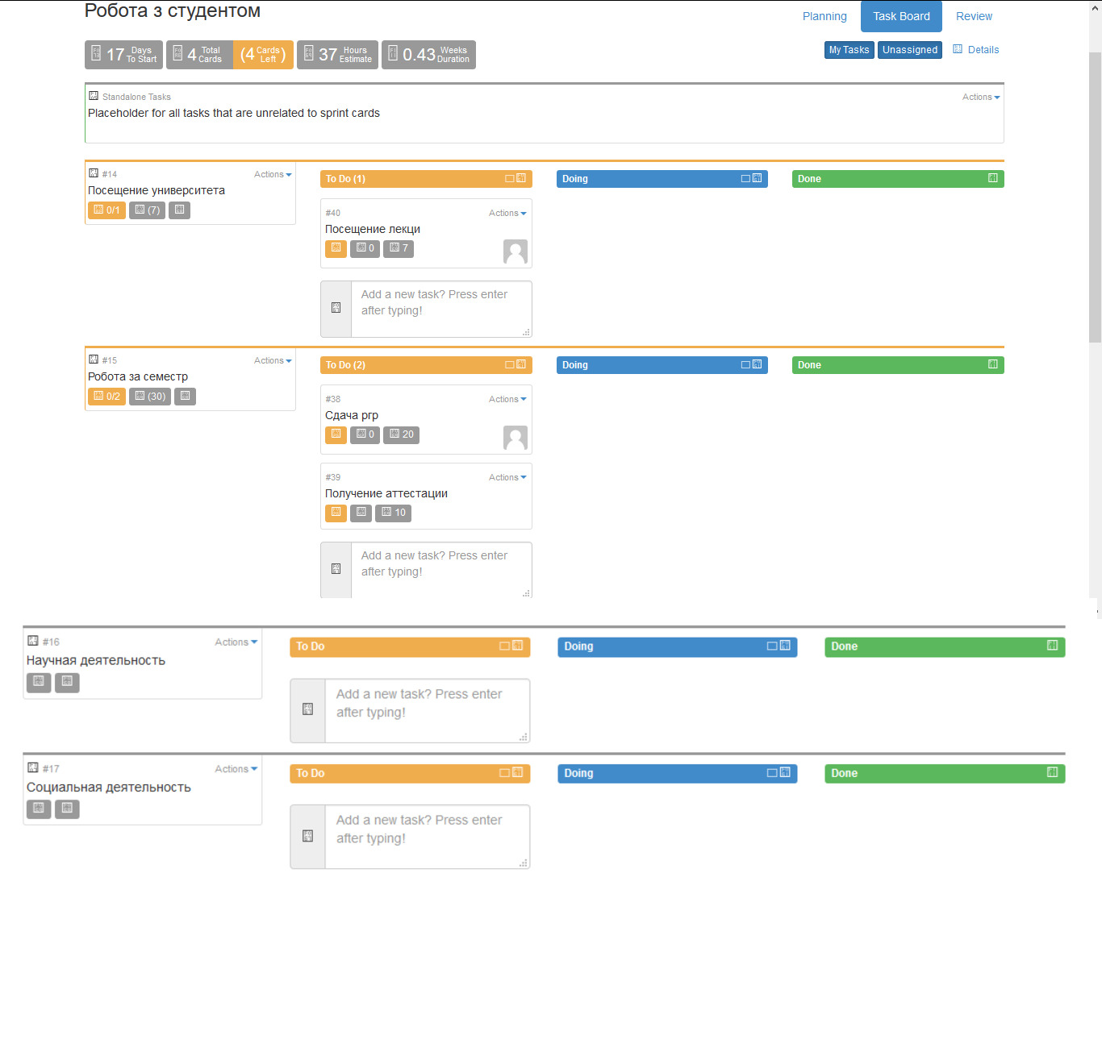

Рисунок 5 – SPRINT 4

### 6 SPRINT 5

Цей спринт автоматизує роботу деканату.

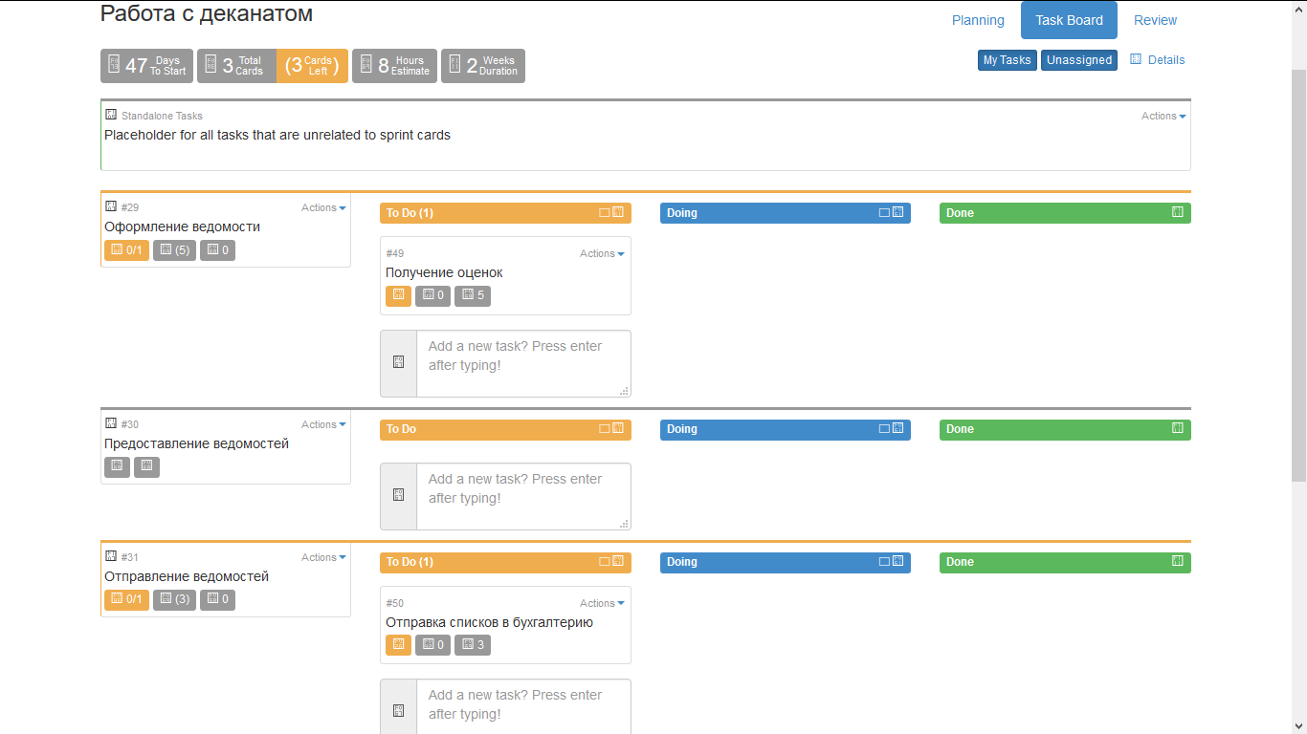

Рисунок 6 – SPRINT 5

### ВИСНОВКИ

Було створено Scrum на задану тему. Розбито User Story на Sprint та визначено задачі, що необхідно зробити ,щоб реалізувати User Story. Було набуто навички роботи с новими інструментами розробки. Вміння визначати потрібну кількість годин на кожне завдання.